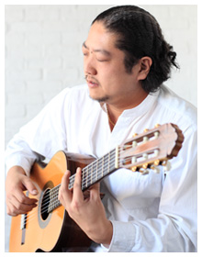

愛川　聡（Ｇｔ）

15歳よりエレキギターを始め、青山学院大学卒業後にミュージックカレッジMESARHAUSに進学。井上博氏に師事しJAZZギターと音楽理論を学ぶ。

2007年３月に全曲オリジナルの1ｓｔアルバム「Simple Life」をリリース。

FM仙台の番組や、韓国俳優キム・レウォンのＰＶなどに曲が使用される。

その後、日本大使館の正式な要請でメキシコにて公演を行ったりと活動は多岐に及ぶ。

正木　光恵（Ｖｏ）

徳島出身徳島在住。

徳島市内の喫茶店「コティ珈琲」と

徳島駅前「コティ」を切り盛りしながら歌手として活動している。

ジャンルは多様、主にジャズを歌っている。

2016.12.10

**コティSpecial Live**

日時：12月10日（土）13時半開場　14時開演

料金：3,000円（１ドリンク付き）

場所：徳島市寺島本町西1-61-4阿波けんどビル7階（ポッポ街笑笑下階）

「コティ徳島駅前店」

今日限りのユニットをお楽しみ下さい♪

ボーカリスト：正木　光恵

ギタリスト　：愛川　 聡